教学设计：项目三 管理客户—
任务四 客户信用管理
主题名称 |  | 项目三 管理客户—  任务四 客户信用管理
学情分析 |  | 上一个任务中各小组通过建立价值评估指标，评估不同客户的价值，发现客户与客户之间存在价值差异，这种差异的存在对企业有何意义？
教学目标 |  | 知识目标 |  | 能力目标 |  |  | 素质目标
 |  | - 了解客户信用的概念；  - 熟悉客户信用的意义  - 掌握金字塔理论（价值细分） |  | 能够灵活运用所学理论，进行客户信用管理 |  |  | 培养细致、严谨的工作态度
本单元  任务 |  | 情境描述 |  |  |  |  | 任务
 |  | 张数在开发客户的过程中，根据自己收集的客户信息和经验主观上判断了客户价值，并针对自己认为比较合适的客户进行了开发，但最终收效甚微，他的做法有什么问题吗？ |  |  |  |  | 选择真正适合的目标客户，必须用合理的方法，不能仅仅根据自己的经验，建立衡量客户价值的指标，评估客户价值
教学重点 |  | 重点：客户信用管理
教学难点 |  | 难点：客户信用管理的方法
教法与学法 |  | 教学方法 | 案例教学法、讲授法
 |  | 学习方法 | 探究学习，小组讨论，头脑风暴
教学资源 |  | 教材讲义 | 《客户关系管理项目式教程》王瑶主编及自制讲义
 |  | 课件 | 见《客户关系管理》课程资源库课件文件包
 |  | 案例 | - 万科的客户细分  - 管理你的低价值客户
 |  | 工作岗位 | 客户关系管理 |  | 工作部门 | 业务/市场销售部
 |  | 必备材料 |  |  | 补充材料
 |  | 参考资料
教学内容与过程
环节 | 教学内容
复习  （2＇） |   【师生互动活动】  - 收集的客户信息包括哪些？
知识  定位（1＇） | 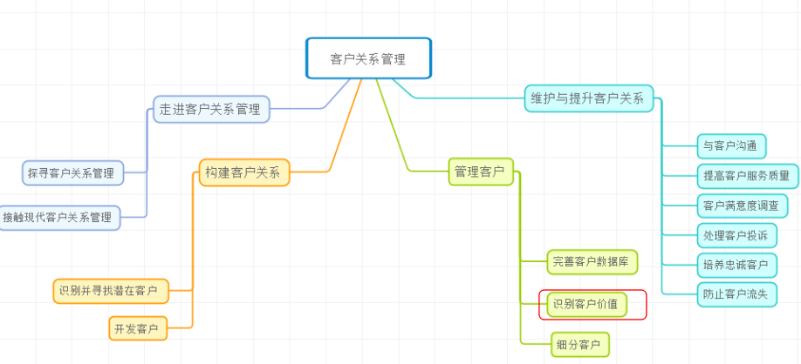
任务  导入  （15＇） | 【任务导入】  - 案例：星巴克的咖啡  【学生活动】  根据自身企业、产品的特点、定位，确定可能的目标客户，并梳理，客户的共同点  【小组活动】  小组讨论，明确潜在客户的类型、特点，以及从何种渠道、采用何种方法寻找到合适的潜在客户。
任务  实施（5＇） | 【小组展示】  各小组展示各自公司客户特点，以及寻找客户的方法  【教师活动】  对于学生的设计给予点评，对学生的观点进行梳理与分类归纳
任务知识讲授（45＇） | - 客户细分的概念  客户细分是20世纪50年代中期由美国学者温德尔史密斯提出的,其理论依据在于顾客需求的异质性和企业需要在有限资源的基础上进行有效地市场竞争。在客户服务与管理中，所谓客户细分就是指在明确的战略业务模式和专业市场中，根据客户的价值、需求、偏好等综合因素对客户进行分类，并提供有针对性的产品和服务和营销模式。  将客户进行分类的意义：  - 任何企业资源都是有限的，因此不可能为所有客户提供令他们同等满意的产品和服务。企业应当以有限的资源主要满足关键客户和潜力客户的需要，求得最大化客户价值与最大化企业价值的平衡，这是企业营销管理的杠杆。  - 客户分类可以衡量一个企业有限资源能不能为客户提供满意的产品或服务，或只能满足一小部分的服务要求，从而促进客户整体价值的提高，这是企业营销管理的社会责任所在。  - 有利于企业根据关键客户和合适客户的需要，进行定制化设计、制造和服务，使客户的个性化需求得到满足，使客户价值最大化。这是客户的需求，也是营销管理的动力之源。  【子任务】 明确客户细分的意义  【学生活动】  二、客户细分的方法  客户细分的方法主要有三类，一是给予客户统计学特征的客户细分；二是基于客户行为的客户细分；三是基于客户心理特征的细分。  - 统计特征细分  基于客户统计学特征的客户细分方法已为大家所熟悉，这种细分是根据一般客户的需求主要是由其社会和经济背景决定的，因此假设人口特征与客户需求之间具有一定的联系，因此对客户的特征细分，也即是对其社会和经济背景所关联的要素进行细分。  人口统计细分主要从年龄、籍贯、性别、家庭规模、家庭收入、受教育程度、种族、国籍等因素。  2、行为细分  行为细分是指企业按照客户购买或使用某种产品的时机、所追求的利益、使用者情况、对某种产品的使用率、对品牌(或商店)的忠诚程度、待购阶段和对产品的态度等行为变量来细分客户。行为细分假设过去的行为可以预测将来的行为。企业通过建立客户信息数据库并分析数据库中已有客户的消费行为模式来将客户分类。  - 心理细分  生活方式细分  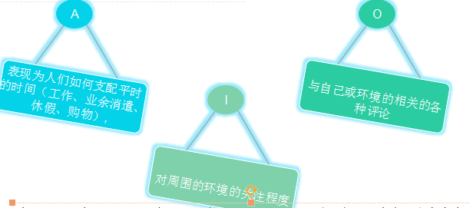  利益细分  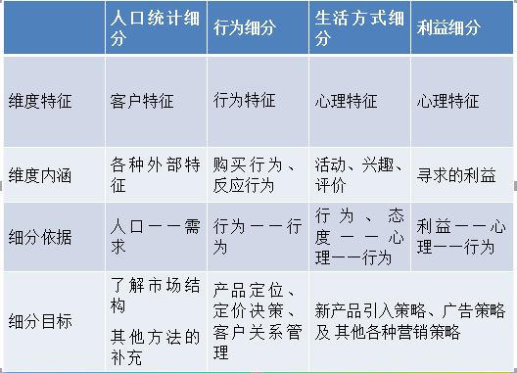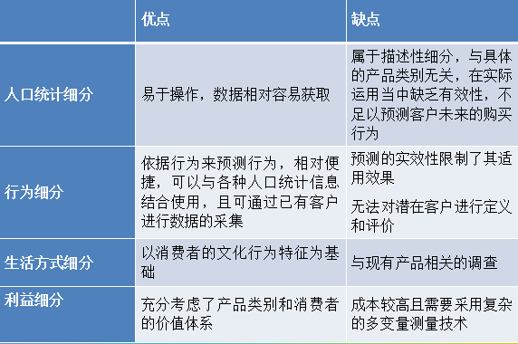  【子任务】选择细分方法  【学生活动】分析客户细分目标，选择客户细分方法
总结（3＇） | 通过本节课，各小组
预习任务与课后作业  （5＇） | 【课后作业】  结合企业实际情况，选择合适的细分方法，对客户进行细分，并根据细分结果设计差异化客户方案。  【预习任务】  按照支付方式的不同可以如何进行客户细分？现金交易和信用交易有何不同？
教学  评价 | 本节任务《细分客户》，通过本节课学习，学生理解客户细分的作用，了解客户细分的一边流程，掌握客户细分的方法，为下一步客户管理做好准备。

